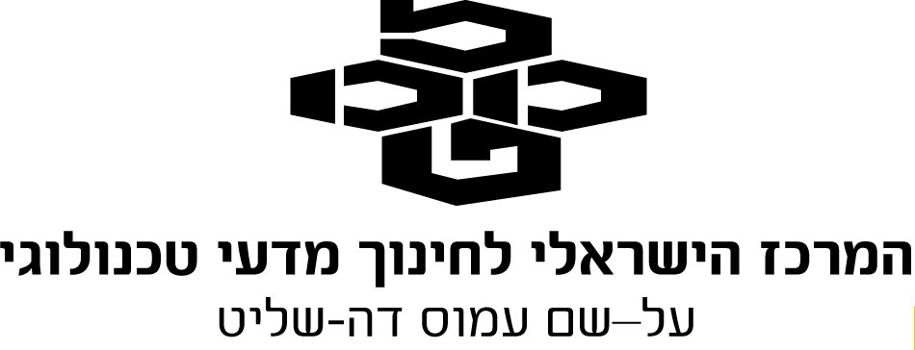

מדינת ישראל

משרד החינוך

המזכירות הפדגוגית

אגף מדעים
הפיקוח על הוראת הכימיה

שאלון 37303 תשע"ב 2012

שאלה 1 סעיף ד' מבנה וקישור
הכינו תמיסות מימיות, שוות ריכוז, משלושה חומרים:
התמיסה | נוסחת החומר שהומס במים
I | CH₃CH₂OH_{(l)}
II | Na₂CO_{3(s)}
III | NH₄Cl_{(s)}

לאיזו/לאילו מהתמיסות I-III מוליכות חשמלית טובה?
4% 1. לתמיסה I בלבד.
16% 2. לתמיסה II בלבד.
5% 3. לתמיסות I ו- III בלבד.
75% 4. לתמיסות II ו- III בלבד.

הנימוק:
תמיסה מימית מוליכה חשמל רק אם היא מכילה יונים ניידים. בין שלושת החומרים הנתונים רק חומרים II ו- III הם חומרים יוניים. במהלך ההמסה במים חומרים אלה מתפרקים ליונים, החופשיים לנוע בתמיסה. חומר I הוא חומר מולקולרי ובמהלך ההמסה שלו במים לא נוצרים יונים.

לדעתנו, רמת חשיבה על פי הטקסונומיה של בלום היא הבנה.

כדי לענות על שאלה זו על התלמיד לדעת:
לזהות חומרים יוניים וחומרים מולקולריים על פי הנוסחאות שלהם.
תהליכי המסה של חומרים יוניים.
תהליכי המסה של חומרים מולקולריים.
תנאים לקיום הולכה חשמלית בתמיסות מימיות.
מהם החלקיקים הנמצאים בתמיסה מימית של חומר יוני.
מהם החלקיקים הנמצאים בתמיסה מימית של חומר מולקולרי.

סיבות אפשריות לטעויות:
16% מהתלמידים, שבחרו במסיח 2 , זיהו את החומר NH₄Cl_{(s)} כחומר מולקולרי ולא כחומר יוני, כנראה בגלל שהוא לא מכיל יוני מתכות, אלא מורכב מאטומים של אל-מתכות. תלמידים אלה לא מכירים יונים חיוביים מורכבים. 9% מהתלמידים, שבחרו במסיחים 1 ו- 3 , זיהו את החומר CH₃CH₂OH_{(l)} כחומר יוני, כנראה בגלל נוכחות קבוצת -OH , אותה הם בלבלו עם היון OH⁻ .

מומלץ לתרגל תהליכי המסה במים של חומרים שונים ולרשום את ניסוחי התהליכים, בליווי הסבר מפורט של המתרחש בעת ההמסה ברמה מאקרוסקופית וברמה מיקרוסקופית. הדבר עשוי לתרום
לבניית תבנית חשיבה לתלמידים.
מומלץ להשוות בין תהליך המסה במים של חומר יוני, שבו משתחררים יונים, לבין המסה במים של
חומר מולקולרי, למשל:
מים
מים
מים
Na₂CO_{3(s)} → 2Na⁺_{(aq)} + CO₃²⁻_{(aq)}
NH₄Cl_{(s)} → NH₄⁺_{(aq)} + Cl⁻_{(aq)}
CH₃CH₂OH_{(l)} → CH₃CH₂OH_{(aq)}
מומלץ להרבות בציורים המתארים את התמיסות ברמה מיקרוסקופית, כגון:
Cl⁻
NH₄
⁺
NH₄
⁺
Cl⁻
Na⁺
Na⁺
CO₃
²⁻
Na⁺
Na⁺
CO₃
²⁻
תמיסת Na₂CO_{3(aq)} תמיסת NH₄Cl_{(aq)}

תמיסת CH₃CH₂OH_{(aq)}

מומלץ לא רק להציג לתלמידים איורים כנ"ל, אלא גם לבקש מהתלמידים לשרטט בעצמם איורים מתאימים.
כמו כן, מומלץ להשתמש באנימציות ממוחשבות וסרטונים.
קישורים לאנימציות הממחישות את המסת חומר יוני במים:
http://programs.northlandcollege.edu/biology/Biology1111/animations/dissolve.html
http://www.mhhe.com/physsci/chemistry/essentialchemistry/flash/molvie1.swf
http://academic.cengage.com/biology/discipline_content/animations/dissolving_salt.html

